La Semana Santa en Guatemala: Patrimonio inmaterial de la UNESCO
La Semana Santa en Guatemala se vive tradicionalmente como uno de los acontecimientos más importantes del país, con procesiones, marchas fúnebres, gastronomía de temporada y creación de alfombras de flores y altares. Todo ello organizado con Cofradías y Hermandades. Esta manifestación está reconocida por la UNESCO como patrimonio inmaterial. Entrevistas al Embajador de Guatemala ante la Santa Sede y el delegado permanente en el organismo.
Patricia Ynestroza-Ciudad del Vaticano
La Semana Santa en Guatemala es uno de los acontecimientos más importantes del país, donde además participa toda la sociedad. En sus orígenes era la manifestación donde la fe cristiana se entrelazaba con las costumbres prehispánicas dando lugar a nuevas expresiones de arte religioso, gastronomía, música y rituales.
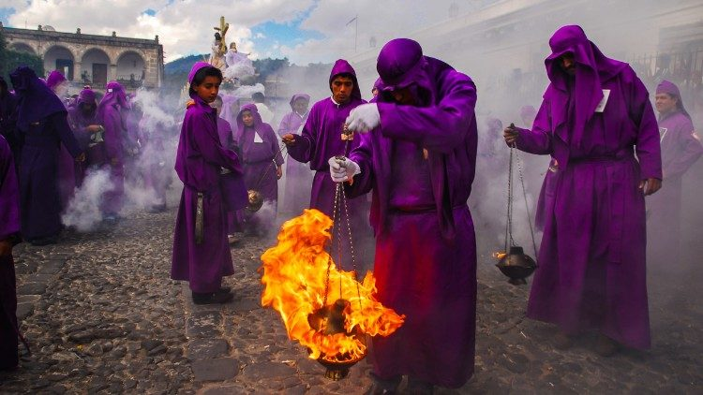
Momento de un ritual, mientras se desarrolla una de las procesiones
La preparación de la manifestación de la Semana Santa, decorar las calles de alfombras, preparar platillos típicos de la ocasión, prepararse para llevar en andas a las imágenes del Nazareno o de su Madre Santa, hacer turnos para llevar en hombros. Decorar las andas, decidir las vestimentas que llevarán. Son prácticas y tradiciones transmitidas de generaciones en generaciones. Y ahora, que ha sido reconocida la celebración de la Semana Santa en el país como patrimonio inmaterial, el objetivo de todos los guatemaltecos es su salvaguarda, transmitiendo a las generaciones futuras esta tradición, todo el proceso para poder realizar esta maravillosa manifestación. Vatican News ha entrevistado a Mario Maldonado, delegado permanente de Guatemala en la Unesco, y al embajador ante la Santa Sede, Alfredo Vásquez.
Maldonado dijo que la Semana Santa es una fusión de un sincretismo entre el pasado prehispánico a través de los pueblos, culturas, en su mayoría de origen Maya: Guatemala tiene 25 culturas de los cuales 22 son precisamente de origen Maya, las otras dos son la cultura xinca y la garífuna. Entre todas, junto con el período hispánico, dijo, se genera una fusión de la tradición de la iglesia.
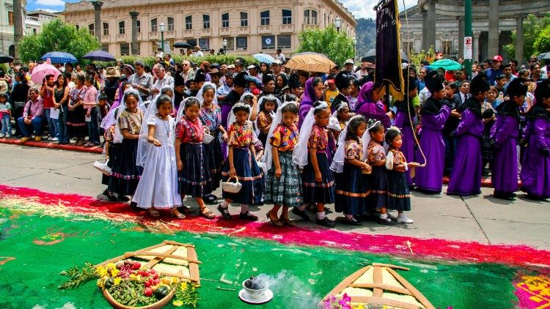
Niñas mayas desfilando en una procesión
"Es un reflejo de nuestra identidad, de ese sentido de pertenencia, de arraigo, de esa forma en la que se genera cohesión social, en la cual participan todos los grupos comunitarios culturales del país en una actividad en la cual se expresan manifestaciones propias como la gastronomía, heredadas a través de la tradición oral".

La Semana Santa en Guatemala
La Semana Santa de Guatemala es una manifestación cultural cuyo orígenes, se remontan al siglo XVI, como dijo el embajador ante la Santa Sede, Alfredo Vásquez. Entonces se realizaba en la ciudad de Santiago de Guatemala, hoy Antigua Guatemala. Después de los terremotos de 1773, que llevaron al traslado de la capital de Santiago de Guatemala a Nueva Guatemala de la Asunción en 1776, las tradiciones se trasladaron también. Se encuentran tesoros de arte sacro en las dos ciudades y hay impresionantes procesiones en las dos ciudades, dijo Vásquez, y añadió que el extranjero que llega por primera vez al país y quiere vivir la Semana Santa, puede elegir vivirla en las dos ciudades, donde hay impresionantes procesiones.
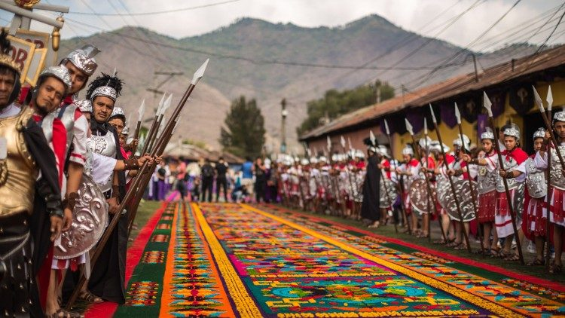
Interpretando personajes prehispánicos

Patrimonio inmaterial de la UNESCO
Mario Maldonado se encontraba el año pasado en Rabat, Marruecos, donde se desarrolló la reunión número 17 del comité del Patrimonio inmaterial, un comité específico, y expresó a Vatican News que fue un "gran momento para Guatemala, un país que tiene una riqueza cultural extraordinaria". Celebrar la Semana Santa, dijo es para Guatemala un momento de unión y de felicidad.
Maldonado afirmó que Guatemala cuenta con varios patrimonios inmateriales de la UNESCO, entre ellos, la tradición del teatro bailado, Rabinal Achí, de la región de las Verapaces; las manifestaciones culturales del pueblo garífuna, que se desarrolla junto con otros países de la región, y el ceremonial de la Nan Pa'ch, en San Pedro, San Marcos.
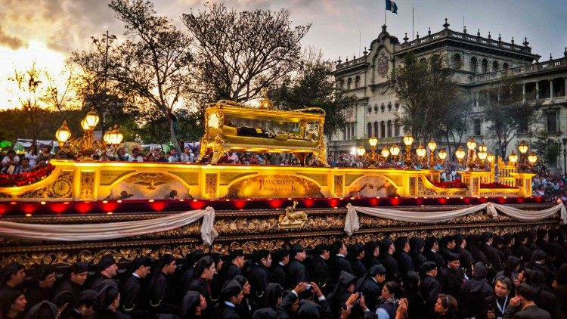
Una de las procesiones

Beneficios para Guatemala
Primero la salvaguarda de esta manifestación, dijo Maldonado. A través de un trabajo en conjunto se logra salvaguardar esta manifestación para las futuras generaciones. Además constituye un vínculo con los pueblos originarios del país.
Es la manifestación más representativa de la religiosidad guatemalteca. La tradición permite que la sociedad "se apropie del espacio público y de los monumentales templos religiosos localizados en el centro de la ciudad, para poner de manifiesto su religiosidad llevando a hombros a más de 55 majestuosos cortejos procesionales", se lee en la candidatura.
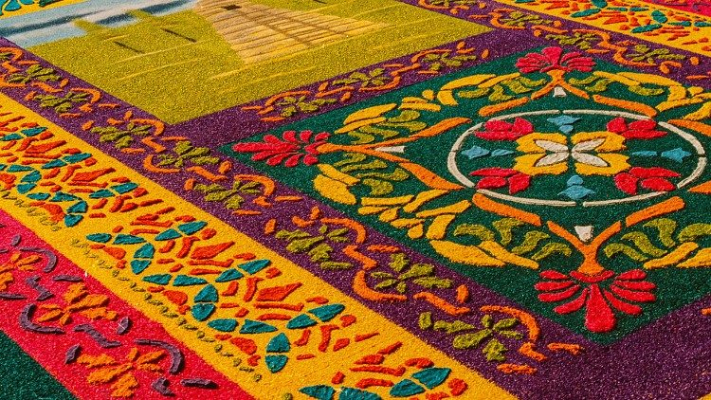
Una alfombra decorada, por donde pasarán las procesiones
Esta manifestación se extiende en todo el territorio, y luego cada agrupación, o hermandades-cofradías, le expresa sus propias características, "forjando la identidad de los guatemaltecos en torno a una expresión de su fe que promueve la tolerancia, el respeto y la cohesión social en los territorios donde está presente", dice la candidatura.
El embajador Vásquez recordó que también la ciudad de Antigua Guatemala es patrimonio cultural de la UNESCO, ver la manifestación de la Semana Santa en Antigua Guatemala, dijo, es ser partícipe de dos eventos, de dos momentos de suma importancia para los guatemaltecos. Orgullosos de sus patrimonios, enfatizó, les toca cuidarlos y custodiarlos.

Dos momentos importantes para el país
"Pasamos dos años de pandemia, no hubo celebración de la Semana Santa en Guatemala, sin embargo, el fervor de los guatemaltecos, el amor por las tradiciones y la Semana Santa, provocaron que después de salir de la pandemia hiciéramos dos actividades importantes: la primera actividad, el año pasado, al hacer la alfombra más grande del mundo, 2 km de largo y 3 m de ancho, participaron 2000 personas y se hizo en la Ciudad Capital. Luego hace unos meses, la Semana Santa en Guatemala es ahora patrimonio cultural intangible de la humanidad, y son dos hechos importantes que muestran que, aunque estuvimos en una pandemia de 2 años, resurgimos como más ganas y ahora tenemos ya dos eventos importantes", afirmó el embajador.
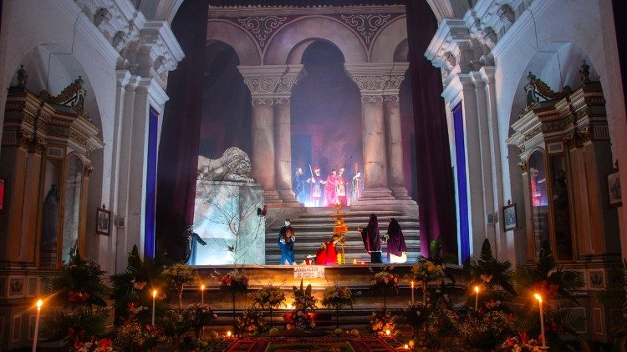
Momento de devoción en Semana Santa

Cofradías o hermandades
Son agrupaciones que tienen bajo su resguardo el culto o veneración y el cuidado de las imágenes. La gran mayoría son o sólo de mujeres o sólo de hombres. Muy raramente son mixtas. Normalmente hay una agrupación o hermandad a cargo del Nazareno y otra hermandad o cofradía a cargo de la Virgencita. Estas agrupaciones todo el año se reúnen, tienen una junta directiva, se preparan espiritualmente, reciben formación, les dan mantenimiento a todos los instrumentos o símbolos que se aprecian a lo largo de todo el cortejo procesional: La cruz alta, los ciriales, todo esto está bajo la responsabilidad de la cofradía.
Las Cofradías y las hermandades, explica Vásquez, son instituciones llegadas en el siglo XVI, surgieron principalmente para apoyar la piedad popular. Luego se fueron enraizando en el Iglesia para acompaña en comunión con el obispo en diferentes actividades benéficas. Están las hermandades de los penitentes, por ejemplo, afirma, que van vestidos de morado, se encargan de la organización junto a las autoridades eclesiásticas de la Semana Santa.
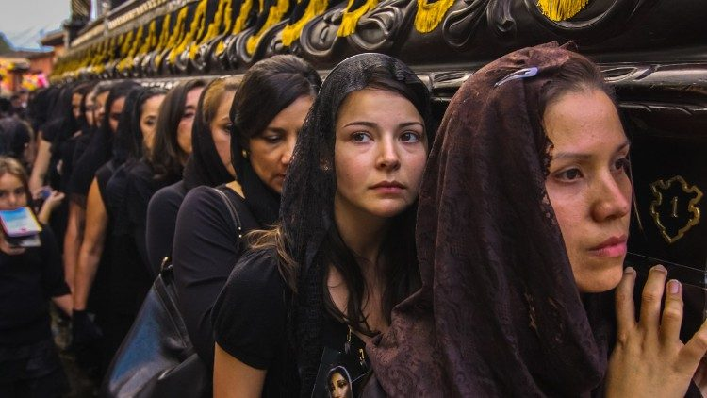
Mujeres llevando en andas la imagen de la Virgen
"Las cofradías deciden el diseño y decoración de las andas, el rito de la unción de la imagen. Todo esto en comunión con el obispo. La vestimenta que llevará la imagen. Los turnos, quienes cargarán, hay andas como la del Nazareno que la cargan 140 hombres en total", afirmó el embajador. El promedio de personas que intervienen en una procesión es de unas 17 mil. Para el embajador, que ha cargado también en andas una de las imágenes, dijo mientras se carga, no se puede ver la imagen, porque lo dificultan las decoraciones, pero impresiona señaló, los gestos y emociones de la gente que está de pie viendo pasar la procesión.
"El rostro de las personas que están en las calles, rostros de alegría, de tristeza, de solemnidad, le dan el mensaje al que carga, de lo que ellos sienten cuando están viendo la imagen que uno lleva sobre los hombros".
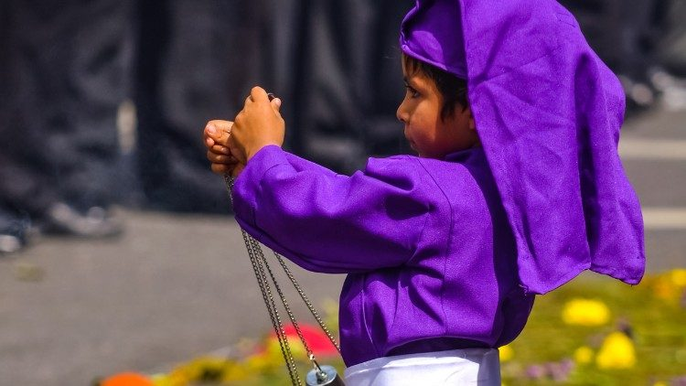
Un niño vestido de cucurucho

Las alfombras donde pasan las procesiones
Al momento de hacer las alfombras participan todos los ciudadanos, solidarios, van construyendo la alfombra, agregó por último el embajador, y juntos deciden aserrines, colores y flores que llevará la alfombra. Un trabajo que tarda hasta 13 horas. "Hacer la alfombra es honrar a nuestro Señor Jesucristo, que va a pasar por ese lugar, y le dedicamos nuestro tiempo, las horas de trabajo", dijo.

https://www.vaticannews.va/es/vaticano/news/2023-04/semana-santa-guatemala-patrimonio-inmaterial-unesco-entrevistas.html

